En qualsevol procés de mesura en què els nivells detectats variïn, s'anotaran tant el valor màxim com el mínim. Això es podrà anotar de dues maneres diferents:

L_{(MAX)} = 73 dB(A)
L_{(MIN)} = 67 dB(A)

Es podrà indicar:

de 67 a 73 dB(A) o bé
70 ± 3 dB(A)

Atenció però; quan es vulgui donar un nivell promitjat aproximat, es podrà fer la mitja aritmètica del valor màxim i mínim sempre i quan la diferència entre aquest dos valors no sigui superior a 8 dB. Si es superen el 8 dB de diferència, es pot prendre com a estimació del nivell promitjat el nivell màxim menys 3 dB (menyspreant però els nivells màxims que tenen lloc de forma molt ocasional).

2.7.- Mesura de soroll impulsional.

Podem definir com a soroll impulsional un soroll de durada curta (inferior a 1 segon), de nivell elevat, pujada abrupta i caiguda ràpida. Exemples de sorolls impulsionals el poden constituir explosions, trets i molts processos industrials. Les constants temporals associades a les respostes F i S no són suficientment curtes com per fer una mesura prou representativa.

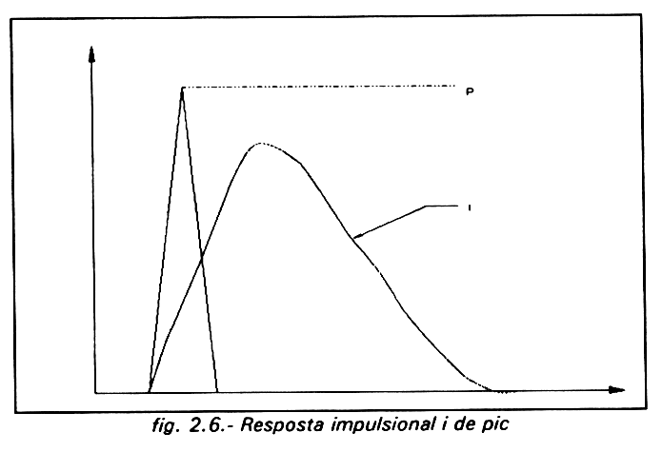
Per fer aquest tipus de mesures és necessari disposar de la resposta impuls (I: impulse). La constant de temps τ associada a aquesta resposta és de 35 ms.

Quan es redueix la durada d'un soroll impulsional la sonoritat percebuda és més baixa, però no ho és el risc de lesions auditives. Així doncs la resposta I per sorolls impulsionals de molt curta durada seria una bona indicació de la sonoritat percebuda, però no del risc de lesions produïdes per aquest soroll. El grau de perill vindria indicat pel veritable valor de pic del soroll, i és per això que alguns sonòmetres incorporen la posició P (P: peak).

2.8.- Nivells equivalents.

Donat que normalment el nivell de soroll és variable amb el temps, s'ha desenvolupat un índex que té en compte les variacions de soroll, i que constitueix un excel·lent criteri per a estudiar el soroll industrial. Aquest índex s'anomena L_{eq}, i es pot definir com el nivell de soroll constant que produeix la mateixa energia que el soroll fluctuant sota estudi, en el mateix interval de temps.

Això es pot expressar matemàticament com:
On:
$L_{\text{eq}}\text{=10}\text{.}\text{log}\frac{1}{T}\underset{0}{\overset{T}{\int{}}}\left(\frac{P(t)}{P_{0}}\right)\text{dt}$ (2.2)
T = temps total de mesura.
P(t) = pressió sonora instantània.
P_{O} = pressió sonora de referència (20 μPa).

Normalment aquesta mesura es porta a terme fent servir la ponderació A, la qual cosa s'acostuma a fer referència a LA_{eq}.

Els sonòmetres capaços de fer aquesta mesura s'anomenen sonòmetres integradors. Per a determinar el L_{eq} és necessari realitzar una suma de tota l'energia sonora detectada durant el temps de mesura T.

A la següent figura podem veure l'evolució temporal d'un soroll qualsevol durant un període T, i el valor corresponent de L_{eq} pel mateix temps de mesura.

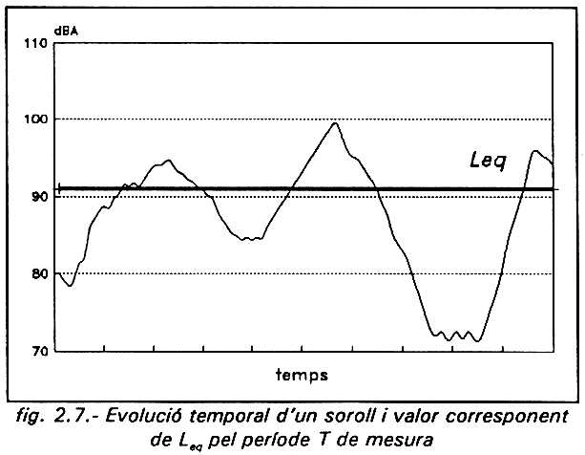
En quant al temps de mesura, pot variar molt segons el sonòmetre utilitzat: valors típics ja implementats són 24 h, 8 h, 1 h, 1 min, 10 s i 1 s. A part d'aquests valors, el sonòmetre va donant el L_{eq} des de l'últim resetejat fet fins que es decideixi anotar el nivell indicat (recordem que normalment es fa la mesura amb ponderació A, per la qual cosa s'acostuma a parlar de LA_{eq}). Normalment el temps de mesura necessari, per sorolls prou continus o bé cíclics, serà aquell que faci que la indicació del sonòmetre ja no variï. Per sorolls continus la indicació de L i L_{eq}, serà pràcticament la mateixa. D'aquesta manera, si tenim que analitzar el L_{eq} d'un ambient sonor en què els nivells varien esglaonadament, és a dir, que durant un temps els nivells es mantenen prou constants per variar després cap a un altre valor que roman constant durant un altre temps, podrem trobar el valor de L_{eq} amb un sonòmetre convencional.

L’expressió a fer servir és la següent:
On:
$L_{\text{eq}}\text{=10}\text{log}$ (2.3)
t_{i} = interval de temps (expressat en % del temps total de mesura T) en què el nivell es manté pràcticament constant i igual a L_{i}.
L_{i} = nivell pràcticament constant dintre de l'interval t_{i}
n = nombre total d'intervals de temps t_{i}
Exemple de càlcul:

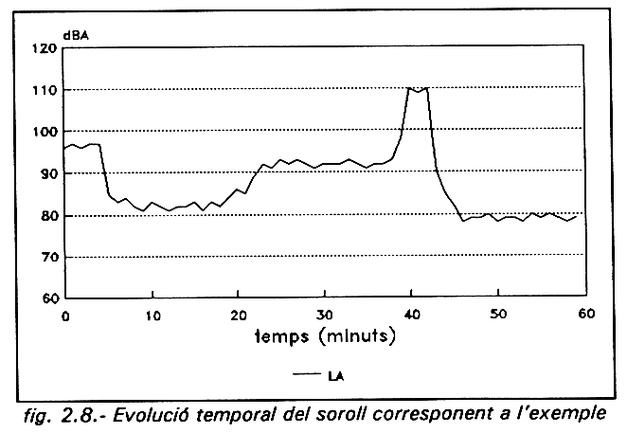
Hem de calcular el L_{eq} d'un soroll com el de la figura, i no disposem de sonòmetre integrador.

Les mesures fetes amb un sonòmetre convencional ens donen els següents valors:

Nivell (dBA) | Durada min. | % (T=1 h)
97 | 5 | 8.3 %
83 | 15 | 25 %
92 | 20 | 33.3 %
110 | 3 | 5 %
79 | 17 | 28.3 %

Taula 2.3.- Valors corresponents a l'exemple

L'expressió per al càlcul del LA_{eq} resultant, quedarà:

LA_{eq} =10·log[(1/100)·(8'3·10^{9'7} + 25·10^{8'3} + 33'3·10^{9'2} + 5·10¹¹ + 28'3·10^{7'9})]=97'8 dBA

Aquesta expressió es pot simplificar pel cas que un dels nivells mesurats sigui de nivell molt superior als altres, i a més d'una durada molt més curta. L'expressió de càlcul, llavors, queda:
On:
${\text{LA}}_{\text{eq}}\text{=10}\text{log}\left(\frac{t_{1}}{\text{100}}\right)+L_{1}$ (2.4)
t₁ = interval de temps, en % respecte al temps total de mesura T, en el que el nivell es manté igual a L₁.
L₁ = nivell corresponent al soroll intens i de curta durada

Exemple de càlcul:

El temps de mesura total és de 8 hores i els nivells mesurats són de:

Nivell (dBA) | Durada min. | % (T = 8 h)
96 | 120 | 25 %
60 | 360 | 75 %

Taula 2.4.- Valors corresponents a l'exemple

Llavors l'expressió del L_{eq} queda:

LA_{eq} = 10 log (25/100) + 96 = 90 dBA

El LA_{eq} està introduint-se en moltes normatives internacionals com a substitut del nivell L_{A}, tant a l'avaluació del soroll ambiental, donat que ens permet una quantificació simple de sorolls que sovint varien d'una forma apreciablement aleatòria; com en normatives de soroll en llocs de treball, per la seva bona correlació amb el risc de traumatologies del sistema auditiu.

Entre els inconvenients que presenta hi ha principalment dos:

- No té en compte el grau addicional de molèstia produït per la presència d'harmònics ben definits en l'espectre del soroll.

- Pot conduir a interpretacions errònies si es desconeix l'evolució temporal del soroll.

2.9.- Nivells estadístics.

El nivell estadístic, L_{N}, és el nivell sonor igualat o excedit durant el N% de la duració de la mesura (normalment aquests nivells es donen en dBA). El càlcul del L_{N} es fa mitjançant una anàlisi estadística del soroll. Els diferents nivells L_{N} es fan servir sovint com a complement del L_{eq}, donat que proporcionen informació dels marges de variació del nivell de soroll. En molts països, per exemple, el valor L₁₀ (o bé el L₅) es fa servir com una representació del nivell màxim; i el valor L₉₀ (o bé el L₉₅) com a representatiu del nivell de soroll de fons.

Al gràfic següent es troben representats els valors de L_{eq}, L₁₀ i L₉₀, obtingudes cada hora durant tot un dia, corresponent al soroll mesurat a l'interior d'un habitatge. Es pot observar la caiguda dels nivells a la nit.
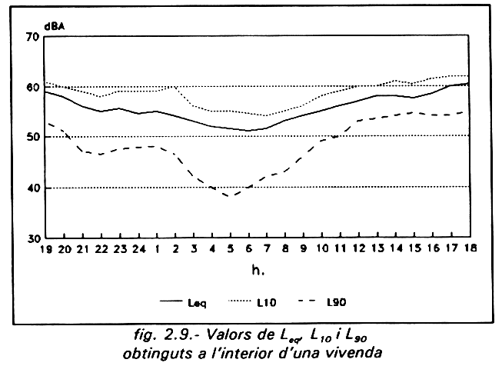
La mesura d'aquests nivells es fan mitjançant sonòmetres o analitzadors estadístics. Si no disposem d'un sonòmetre estadístic, però disposem d'un sistema d'adquisició de dades automàtic, podrem calcular mitjançant un senzill programa els nivells estadístics. Si únicament disposem d'un sonòmetre convencional, podrem calcular els nivells estadístics manualment, encara que és un procés força laboriós. A continuació presentem aquest procés mitjançant un cas pràctic; serveixi aquest exemple com a base per la programació d'un sistema d'adquisició automàtica de dades.

1.- Prendre nota del valor indicat pel sonòmetre aproximadament cada 4 segons.

2.- Agrupar els diferents valors anotats (anomenats mostres) en intervals no més grans de 5 dB.

3.- Calcular el percentatge de mostres de cada interval respecte el nombre total de mostres.

4.- Determinar els valors acumulats del nombre de mostres.

5.- Calcular els percentatges acumulats de mostres, amb respecte el nombre total existent, d'acord amb els resultats del punt 4. Aquests percentatges corresponen als diferents valors de L_{N}.

6.- Visualitzar els resultats mitjançant un gràfic.

A continuació presentem un exemple de càlcul, amb un total de 200 mesures, detallades a la següent taula:

VALORES DEL EJEMPLO
32 | 42 | 43 | 49 | 52 | 53 | 48 | 66 | 63 | 58
37 | 43 | 43 | 48 | 53 | 55 | 49 | 66 | 68 | 60
33 | 41 | 45 | 49 | 52 | 56 | 52 | 68 | 69 | 61
35 | 40 | 46 | 50 | 51 | 57 | 52 | 59 | 66 | 60
39 | 42 | 44 | 51 | 50 | 55 | 65 | 48 | 61 | 59
40 | 42 | 44 | 49 | 51 | 49 | 49 | 62 | 66 | 55
40 | 42 | 44 | 45 | 52 | 52 | 58 | 60 | 69 | 54
38 | 41 | 45 | 49 | 51 | 56 | 62 | 61 | 68 | 55
38 | 40 | 39 | 48 | 54 | 52 | 61 | 62 | 66 | 54
37 | 39 | 38 | 51 | 56 | 48 | 60 | 61 | 68 | 53
39 | 38 | 42 | 50 | 54 | 59 | 59 | 59 | 58 | 48
52 | 39 | 43 | 52 | 55 | 60 | 49 | 68 | 62 | 49
44 | 52 | 41 | 48 | 54 | 62 | 62 | 66 | 58 | 48
44 | 44 | 40 | 48 | 53 | 59 | 61 | 64 | 59 | 45
39 | 43 | 40 | 50 | 52 | 48 | 68 | 66 | 60 | 44
33 | 43 | 45 | 52 | 51 | 59 | 59 | 65 | 63 | 39
36 | 43 | 43 | 51 | 52 | 42 | 58 | 68 | 58 | 58
40 | 45 | 43 | 52 | 51 | 52 | 62 | 66 | 56 | 42
39 | 44 | 45 | 48 | 53 | 49 | 63 | 65 | 59 | 41
42 | 43 | 47 | 49 | 53 | 50 | 65 | 64 | 56 | 40

Taula 2.5.- Valors corresponents a l'exemple

Tabulant els resultats segons l'especificat en els apartats anteriors:

dB(A) | nº mostres | % respecte total | % acumulat | Nivell sobrepassat
≤ 65 | 21 | 10'5 | 10'5 | 65
60 - 64'9 | 18 | 9 | 19'5 | 60
55 - 59'9 | 22 | 11 | 30'5 | 55
50 - 54'9 | 32 | 16 | 46'5 | 50
45 - 49'9 | 56 | 28 | 74'5 | 45
40 - 44'9 | 32 | 16 | 90'5 | 40
35 - 39'9 | 16 | 8 | 98'5 | 35
30 - 34'9 | 3 | 1'5 | 100 | 30

Taula 2.6.- Agrupació dels valors de la taula 2.V en increments de 5 dB

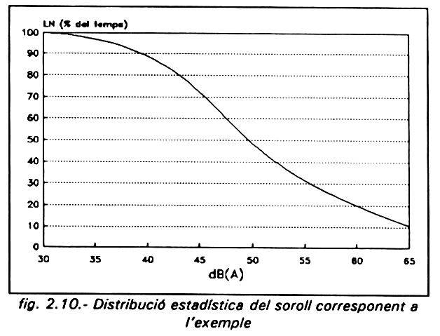
I representant el % acumulat respecte el nivell sobrepassat:

Aquesta gràfica s'ha obtingut d'una manera aproximada a partir de les dades de la taula anterior, unint els punts que hem pogut obtenir. A partir d'aquesta gràfica es pot conèixer qualsevol valor de L_{N}; en concret L₁₀=65 i L₉₀=40.

A partir dels nivells estadístics (L_{N}) i del nivell equivalent (L_{eq}) s'han definit criteris més complexos per l'avaluació del soroll, i que definirem en el proper apartat.

2.9.- Altres criteris per l'avaluació del soroll.

2.9.a.- L_{dn}: nivell promitjat dia-nit.

És un nivell L_{eq}, calculat per a T = 24 hores, amb una penalització de 10 dB pel nivell de soroll nocturn (de 22:00 a 07:00 hores) a fi efecte de quantificar el més gran grau de molèstia que produeix un soroll a la nit. Es fa servir principalment per a l'avaluació del soroll de tràfic.

L'expressió per al seu càlcul és:
On:
$L_{\text{dn}}\text{=10}\text{log}\left[\left(\frac{1}{\text{24}}\right)\text{.}\left(\text{15}\text{.}{\text{10}}^{\left(\frac{L_{d}}{\text{10}}\right)}\text{+9}\text{.}{\text{10}}^{\frac{(L_{n}\text{+10})}{\text{10}}}\right)\right]$ (2.5)
Ld = L_{eq} de 15 hores (de 07:00 a 22:00 h.)
Ln = L_{eq} de 9 hores (de 22:00 a 07:00 h.)

2.9.b.- L_{NP}: nivell de contaminació sonora.

Aquesta magnitud s'obté de la suma del nivell L_{eq}, corresponent al temps T de mesura; i d'un altre terme que representa la molèstia addicional deguda a les fluctuacions del nivell instantani el valor L_{eq}. Es defineix de la següent forma:

$L_{\text{NP}}=L_{\text{eq}}+2^{'}\text{56}\text{.}σ$ (2.6)
Essent σ un paràmetre estadístic denominat desviació típica del nivell instantani durant el període de mesura.

En el cas de fer servir aquest criteri per a l'avaluació del soroll de tràfic, i la densitat de circulació sigui suficientment intensa (és a dir, que es pot fer l'aproximació de suposar que la distribució del soroll és Gaussiana); podem calcular aquest índex a partir dels nivells estadístics L₁₀ i L₉₀. L'expressió de càlcul queda:
$L_{\text{NP}}=L_{\text{eq}}+(L_{\text{10}}−L_{\text{90}})$ (2.7)
Aquest criteri va sorgir com un intent per a complementar l'avaluació de la molèstia d'un soroll feta únicament mitjançant només el L_{eq} donat que, com ja s'ha comentat anteriorment, no proporciona informació sobre les fluctuacions del soroll. Aquest fet es fa evident, per exemple, si avaluem el soroll relativament continu corresponent a una autopista amb un volum considerable de tràfic en front al soroll molt fluctuant provocat pel vol d'avions sobre una zona de soroll de fons relativament baix. El valor de L_{eq} podria donar el mateix, mentre que el grau de molèstia seria considerablement diferent, corresponent un grau més gran de molèstia a la segona situació.

2.9.c.- TNI: Index de soroll de tràfic.

Aquesta mesura es va establir per a avaluar l'incomoditat produïda pel soroll de tràfic. S'obté a partir dels valors L₁₀ i L₉₀, segons la següent fórmula, expressada en dB(A):
$\text{TNI=4}(L_{\text{10}}−L_{\text{90}})+L_{\text{90}}\text{-30}$ (2.8)
La mesura s'ha de portar a terme durant un període de 24 hores. El terme (L₁₀ - L₉₀) ha estat definit per alguns autors com clima de soroll o ambient de soroll, i la constant final s'afegeix per a obtenir uns resultats numèrics més convenients. Com ja hem comentat, el nivell L₉₀ es pot considerar com un mitjanament del soroll de fons, mentre que el L₁₀ es pot considerar com a una mitjana dels nivells de pic. Cal destacar que, com en el L_{NP}, es produeix un èmfasi en el fet que una part important de la molèstia s'atribueixi a la variació de nivell de soroll amb el temps. S'ha pogut comprovar que un valor de TNI de 74 dBA produeix incomoditat o molèstia a un 50 % de la comunitat.

2.9.d.- PNL o L_{PN} (EPN o L_{PNE}): Nivell de soroll percebut (efectiu).

El PNL és un paràmetre que es fa servir en la mesura del soroll d'avions. És el resultat d'experiments subjectius per a determinar la relació entre molèstia i característiques físiques del soroll d'avions. Actualment, el procediment de càlcul del PNL s'aplica també a altres tipus de sorolls. Els càlculs es basen en l'anàlisi freqüèncial en 1/3 d'octava mesurat cada mig segon o menys, que es ponderen i es sumen posteriorment per a donar un valor de molèstia per a cada interval de temps. Aquest valor es converteix per a obtenir el PNL en dB mitjançant una taula normalitzada. Es poden efectuar correccions a aquest valor per a tenir en compte l'increment de molèstia atribuïble a la durada del vol i al contingut de tons purs de soroll procedent de les parts rotatives del motor, obtenint d'aquesta manera el nivell de soroll efectiu percebut EPN (dB).

La norma ISO 3891 presenta unes fórmules aproximades per al càlcul del L_{PN}:
O be:
$\text{LPN}≈L_{D}\text{+7}$ (2.9)
On:
$\text{LNP}≈L_{A}\text{+13}$ (2.10)
L_{D} = és el nivell de pressió sonora mesurat amb la xarxa de ponderació D, específica per a la mesura del nivell de soroll d'avions.
L_{A} = és el nivell de pressió sonora mesurat amb la xarxa de ponderació A

També existeixen fórmules aproximades per al càlcul del nivell de soroll percebut efectiu (L_{EPN}):
$L_{\text{EPN}}=L_{D_{\text{max}}}+Δ_{\text{PN}}\text{+7}$ (2.11)
On:
L_{Dmáx} = nivell de pressió sonora màxim mesurat amb xarxa de ponderació D.
Δ_{PN} = és un terme de correcció que té en compte la durada del so. El seu valor és:
On:
$Δ_{\text{PN}}\text{=10}\text{log}\left(\frac{t_{2}−t_{1}}{2τ_{\text{REF}}}\right)$ (2.12)
t₂ - t₁ = interval de temps dins del qual es verifica que L_{D} ≤ L_{Dmáx} - 10
τ_{REF} = 10 segons.

2.9.e.- NNI: índex numèric de soroll.

Magnitud específica per a l'avaluació de la molèstia produïda pel soroll d'avions. Té en compte tant el nivell de soroll de pic amitjanat, mesurat en PNL en dB i sense corregir ni la duració ni la presència de tons purs, com el nombre de successos que han tingut lloc durant el període de mesura. Es defineix com:
$\text{NNI=}L_{\text{apn}}\text{+15}⋅\text{log}\text{N-80}$ (2.13)
On:
N = nombre de vols durant el període de mesura.

La constant 80 fa que l'índex 0 indiqui absència de molèstia. Els números positius indiquen, doncs, una molèstia potencial.

L_{apn}: nivell de soroll de pic amitjanat, es defineix com:
$L_{\text{apn}}\text{=10}\text{log}$ (2.14)
On L és el nivell de soroll de pic en PNL en dB.

El paràmetre NNI fou emprat a Gran Bretanya i va ésser la base que va permetre a les persones que vivien en la proximitat de l'aeroport de Heathrow aconseguissin avantatges a les despeses d'instal·lació d'aïllament acústic a les seus habitatges.

2.9.fa.- SEL: nivell d'exposició sonora.

El nivell d'exposició sonora es defineix com el nivell constant que, mantingut durant un període d'un segon, té la mateixa energia ponderada A que la produïda pel soroll durant el període de mesura. És, per tant, un L_{eq} normalitzat a un període de 1 segon. També s'anomena L_{AE} o L_{AX}. Lògicament, el valor del SEL és més gran que el corresponent al L_{eq}, donat que el període de mesura és més gran que 1 segon.

La magnitud SEL es fa servir per a l'avaluació de successos aïllats (trets, el pas d'un vehicle, el vol d'un avió) ja que representa el logaritme de l'energia del soroll amb independència de la seva durada, i per tant permet una ràpida comparació entre diferents sorolls.

Es defineix com:
On:
$\text{SEL=10}\text{log}$ (2.15)
τ_{REF} = 1 segon.
P_{A}(t) = pressió sonora instantània ponderada A.
P₀ = pressió sonora de referència (= 20 μPA).

A la pràctica, però, es fa servir la següent expressió:
$\text{SEL=10}\text{log}$ (2.16)
On:
L_{A} = nivell de pressió instantània ponderada amb l'escala A.
t₁ i t₂ = defineixen l'interval temporal dins del qual el nivell L_{A} és sempre igual o més gran que L_{Amàx} – 10.

També existeix una fórmula aproximada de càlcul:
On Δ_{A} és, doncs, un terme de correcció que té en compte la durada del succés aïllat. El seu valor és:
$\text{SEL=}L_{A_{\text{max}}}+Δ_{A}$ (2.17)
$Δ_{A}\text{=10}\text{log}\left(\frac{t_{2}−t_{1}}{2τ_{\text{REF}}}\right)$ (2.18)
On:
(t₂-t₁) = interval de temps dins el qual s'acompleix que L_{A} ≤ L_{Amàx} - 10
τ_{REF} = 1 segon.

No obstant això, la seva determinació exacta només és possible fent servir un sonòmetre integrador, un analitzador de nivell sonor o bé la combinació d'un sonòmetre i un ordinador.

Per altra banda, a partir dels valors SEL corresponents a un conjunt de successos aïllats que han tingut lloc durant el temps T de mesura, es pot trobar el corresponent valor de L_{eq}. L'expressió que es fa servir és:
On:
$L_{\text{eq}}\text{=10}\text{log}$ (2.19)
SEL_{i} = SEL corresponent al succés número i.
N = nombre total de successos aïllats que tenen lloc durant el període T de mesura.

A mode d'exemple veurem com evolucionen amb el temps les indicacions del SEL i L_{eq}, donades per un sonòmetre integrador, quan el soroll analitzat no presenta cap fluctuació apreciable. A mesura que passa el temps, l'energia rebuda pel sonòmetre anirà augmentant. Això significa que el valor del SEL també augmentarà, donat que aquesta magnitud representa el logaritme de l'energia rebuda. Contràriament, el valor de L_{eq} es mantindrà pràcticament constant, donat que representa el quocient entre l'energia rebuda i el temps transcorregut des de l'instant inicial.
Per exemple, per un senyal de nivell constant L = 94 dBA, s'obtindran els següents valors de L_{eq} i SEL en funció del temps:

Temps transcorregut (s) | 1 | 2 | 4 | 10 | 40 | 100 | 1000
L_{eq} | 94 | 94 | 94 | 94 | 94 | 94 | 94
SEL | 94 | 97 | 100 | 104 | 110 | 114 | 124

Taula 2.7.- Valors de L_{eq} i SEL per a un soroll de nivell constant

